Condições

If: significa se

Else: significa senão

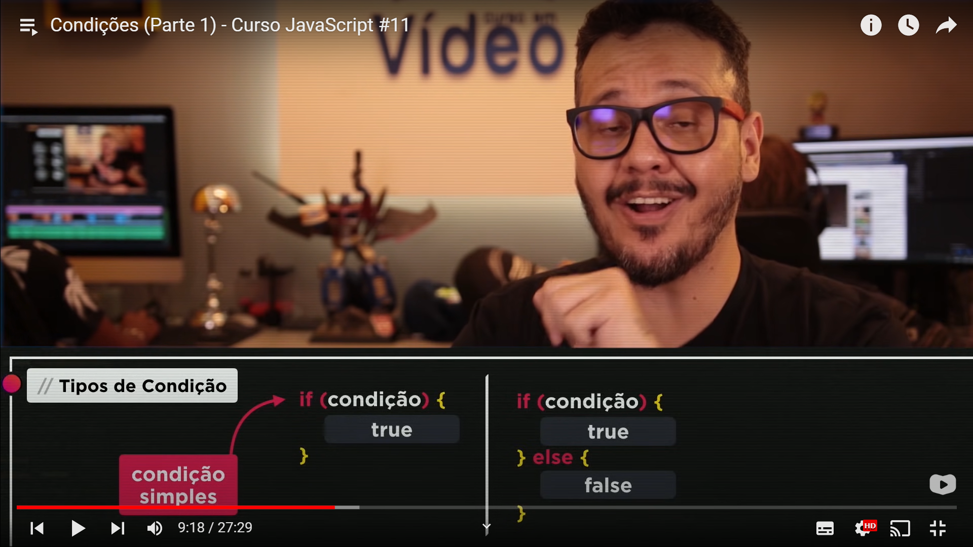

Condições Aninhadas

Condição Múltipla

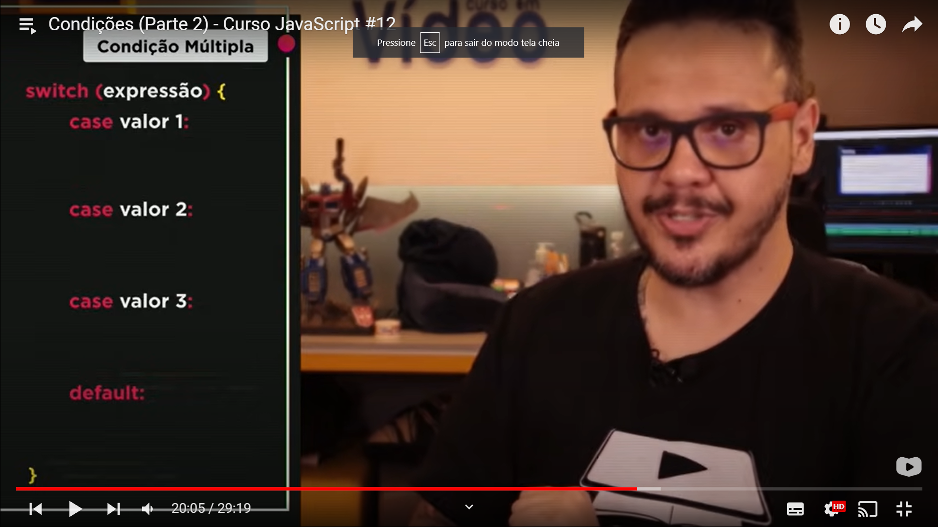

Default: irá realizar um determinado comando caso, não de nenhum dos valores propostos acima. Ou seja, cada caso acima irá ter um bloco de código.

Break: cada caso irá conter um break, esse break irá testar a expressão do código switch, o break é obrigatório, sem ele, o programa vai ficar executando o programa infinitamente até

Achar um valor.